MẪU BÀI KIỂM TRA THỰC HÀNH
(180 phút)
Câu 1: Thực hiện project CodeGen1 với tệp Codegen9.kpl đính kèm. Khi in kết quả, hãy in mã sinh viên, họ tên đầy đủ của bạn và tên tệp KPL ở hai dòng đầu tiên. Hình ảnh hiển thị thông tin về máy tính bạn đang sử dụng để chạy chương trình như trong hình bên dưới: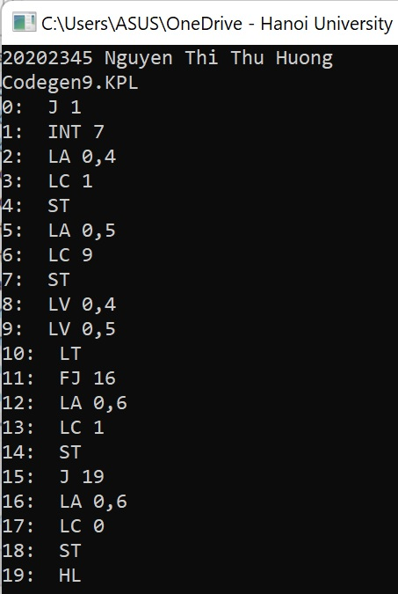
Giải thích sự tương ứng giữa các lệnh hợp ngữ của chương trình đích và các câu lệnh của chương trình nguồn.
Câu 2: Thực hiện project TypeChecking2 với tệp semantics9.kpl theo yêu cầu trong phần chú thích ở đầu tệp.
Câu 3: Giả sử có sự thay đổi trong quy tắc cú pháp của KPL như sau:
<Arguments> ::= SB_LPAR <Arguments1> SB_RPAR
<Arguments1> ::= <Expression> <Arguments2>
<Arguments1> ::= ε
<Arguments2> ::= SB_COMMA <Expression> <Arguments2>
<Arguments2> ::= ε

Nêu ý nghĩa của sự thay đổi này.
Hãy sửa đổi mã của bộ phân tích cú pháp theo luật mới. Thực hiện bộ phân tích cú pháp với tệp đính kèm parser9.kpl với bộ phân tích cú pháp mới, in kết quả với thông báo lỗi nhận được.
Sửa đổi tệp parser9.kpl để đúng với cú pháp mới. In kết quả thực hiện và nêu những chỉnh sửa trong parser9.kpl
Hiển thị các thay đổi trong mã của bạn. Chỉ ra những hàm nào đã được thay đổi.

